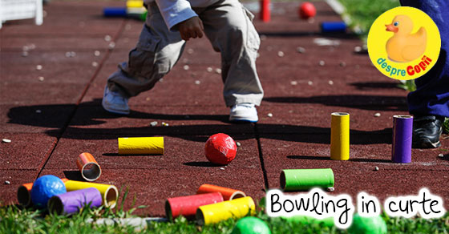

Cati copii pot participa la bowling in curte?
Minim 2 copilasi! Recomandam si parintilor putina distractie ;)

Materiale necesare
o minge
sticle goale de plastic sau jucarii (popice de plastic)

Cum se joaca bowling in curte?
1. Cautati articole de uz casnic care se pot rasturna usor (sticle goale de plastic, role goale de gartie de bucatarie si igienica, jucarii, etc.), si aliniati-le precum popicele
2. Apoi, folosind o minge mai mica pentru copiii mai mari si o minge mai mare pentru cei mici, invatati-i cum sa darame “popicele”, dupa care se vor descurca singuri
3. Fiecare obiect daramat aduce cate un punct jucatorului
4. Jucatorul care darama numarul maxim de obiecte devine castigator
Distractie placuta!

